2026-2 기계학습기초 팀 프로젝트 Proposal
4팀
2026-11-05
팀원: [이름(학번)], [이름(학번)], [이름(학번)]
담당교수: [교수명]
주제: 시장 국면별 서울 아파트 특성 효과 분석 — 하락기 방어·상승기 우위 특성의 구분
초록: 서울 아파트 시장은 상승·조정·하락·회복 국면을 반복하지만, 같은 국면 안에서도 아파트마다 가격 움직임이 크게 다르다. 본 프로젝트는 2017~2026년 서울 아파트 매매 실거래 617,592건으로 국면을 나누고, 국면마다 단지·면적 셀이 서울 평균보다 얼마나 더(덜) 움직였는지를 단지·입지 특성으로 예측하는 회귀 모델(Ridge, 랜덤포레스트, CatBoost)을 만든다. 처음 보는 동네에서도 기준선보다 잘 맞히는 모델만 해석하여, 각 특성을 하락기 효과와 상승기 효과의 조합에 따라 전천후형·방어형·공격형·취약형·국면 무관으로 구분한다.
키워드: 서울 아파트, 시장 국면, 특성 효과, 회귀, SHAP, 실거래가

1. 문제 정의와 목표
시장 전체의 방향은 금리와 정책이 정하지만, 시장 대비 상대적인 움직임은 아파트 특성에 따라 체계적으로 다를 수 있다. 본 팀은 가설을 미리 정하지 않고, 국면마다 각 특성이 가격 움직임과 어떻게 관련되는지 추정한 뒤 특성을 유형별로 구분한다. 결과는 실수요자의 매수 판단과 금융기관의 담보가치 위험 관리에 쓰일 수 있다.
예측 대상(회귀). 분석 단위는 단지×전용면적(1㎡) 셀 c이다. 국면 r에서 목표 변수는 y(c, r) = 셀의 로그 평당가 변화 − 서울 지수의 로그 변화(×100, %p)이다. 셀 가격은 국면 시작·끝 전환점 ±3개월의 거래를 서울 지수로 같은 달 기준으로 보정한 중앙값이다. y > 0이면 그 셀이 하락기에는 서울보다 덜 떨어졌고, 상승기에는 더 올랐다는 뜻이다. 입력은 국면 시작 시점에 알 수 있던 특성뿐이다. 시장 전체의 방향이나 절대 가격은 예측 대상이 아니다.
국면. 결과를 보고 경계를 옮기지 않도록 사전 고정한 규칙(Bry–Boschan 단순화: 3개월 이동평균, 국면 최소 6개월, 하락 10% 이상 하락기·3~10% 조정기, 낙폭 50% 회복까지 회복기)을 한국부동산원 아파트 실거래가격지수에 적용했다. 결과는 상승①(2017.1–2018.10), 조정(2018.11–2019.4, −5.1%), 상승②(2019.5–2021.10), 하락(2021.11–2023.1, −23.6%), 회복(2023.2–2024.7), 상승③(2024.8–)이다(그림 1).
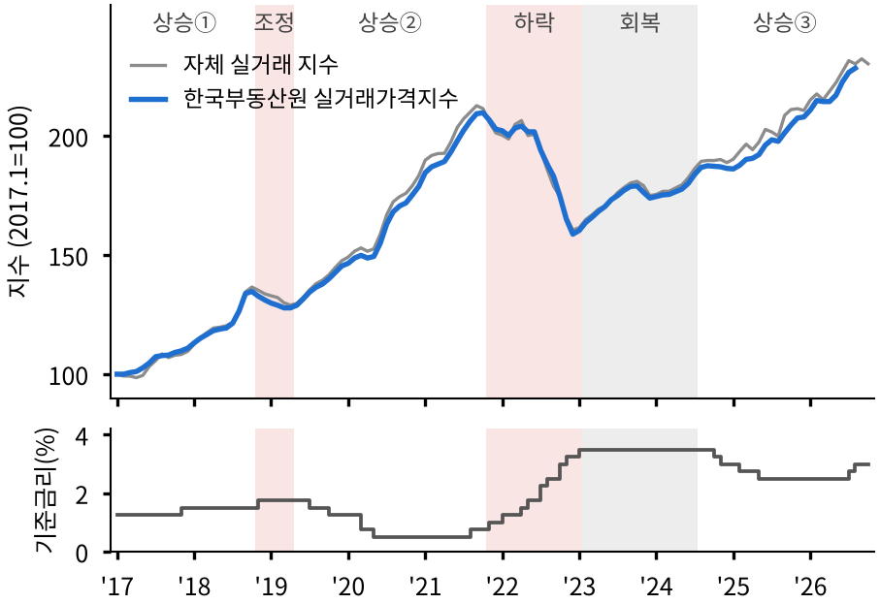
그림 1. 서울 아파트 실거래가격지수와 시장 국면(붉은 띠: 조정·하락기, 회색 띠: 회복기). 아래는 한국은행 기준금리.

2. 데이터 계획
모든 데이터는 공공기관 공개 자료이며 이미 확보해 전처리했다. 피처는 계약일 당시 알 수 있던 정보만 쓴다(개통 전 역·개교 전 학교 제외). 출처 URL, 수집일, 이용조건은 저장소 문서에 자료별로 기록한다.
항목 | 내용
데이터셋 | 국토교통부 아파트 매매 실거래(서울, 2017.1–2026.10), 공동주택 단지정보, 철도역 좌표·개통일, 학교 위치·설립일, 한국부동산원 R-ONE 지수, 한국은행 기준금리
예측 목표 | 국면별 셀 상대 가격 변동 y(%p), 회귀
피처 수 | 16개. 규모: 전용면적, 세대수 / 건물: 연식(개월), 층, 세대당 주차, 난방, 복도 / 입지: 최근접 역 거리, 1km 내 노선 수, 초·중·고 거리와 1km 내 학교 수 / 위치: 자치구
표본 수 | 거래 617,592건 → 셀 25,885개 → 시작·끝 창에 모두 거래가 있는 셀×국면 28,619행(국면별 2,883~6,183행)
출처 기록 | rt.molit.go.kr, reb.or.kr/r-one, bok.or.kr 등 자료별 URL·수집일·이용조건 명시
결측은 대체하지 않고 사유를 기록한다. 단지 좌표가 없는 거래 21.0%는 지오코딩으로 보완하고, 단지 내부값 결측(세대수 35.8%)은 결측 여부를 표시해 쓴다.

3. 방법과 평가 계획
① 분할. 법정동을 무작위로 나눠 20%를 최종 test set으로 고정한다(모든 국면 공통). 나머지 80%에서 법정동 단위 5-fold 교차검증으로 하이퍼파라미터와 모델을 고른다. 같은 동네가 학습과 평가에 함께 들어가지 않아 이웃 단지 정보가 새지 않는다. test set은 마지막에 한 번만 평가한다.
② 모델 비교. 국면마다 같은 피처·같은 분할로 Ridge 회귀, 랜덤포레스트, CatBoost를 학습한다. 기준선은 "상대 변동 0(모두 서울과 같이 움직임)"과 "자치구 평균"이다. 지표는 RMSE·MAE(%p), 예측·실제 순위 상관(Spearman), 예측 상위·하위 20% 셀의 실제 y 차이다. test set에서 기준선보다 나은 모델만 다음 단계에서 해석한다.
③ 특성 효과. 국면마다 각 특성의 효과를 두 방법으로 구한다. Ridge 표준화 계수(단지 단위 부트스트랩 95% 구간)와 CatBoost의 SHAP 효과·의존도 곡선이다. 두 방법의 부호가 같고 구간이 0을 포함하지 않을 때만 "효과 있음"으로 본다. 자치구만 쓴 모델과 특성을 더한 모델을 비교해 위치와 건물 특성의 설명 몫도 나눈다.
④ 유형 구분(사전 고정 규칙). 하락 효과는 하락기·조정기의 효과, 상승 효과는 상승기 3개의 효과다(3개 중 2개 이상 부호 일치 필요).
유형 | 하락기 효과 | 상승기 효과
전천후형 | + (덜 떨어짐) | + (더 오름)
방어형 | + | 0 또는 −
공격형 | − | +
취약형 | − | −
국면 무관 | 0 | 0
예비 결과. 학습에 쓰지 않은 동네에서 R²는 하락기에 자치구만 0.13 → 특성 추가 0.15, 상승기②에 0.21 → 0.35였다. 하락기 차이는 주로 위치로, 상승기 차이는 위치와 건물 특성이 함께 설명함을 시사한다. 같은 동 안에서 연식과 세대수는 상승기에 +, 하락기에 −로 나타나 공격형 후보다. 보조 분석으로 앞 국면으로 학습해 같은 유형의 다음 국면을 평가한다(상승①→②, ②→③, 조정→하락).

4. 팀 운영과 산출물 계획
- [팀원1]: 데이터 수집·전처리(실거래·단지·역·학교 결합), 좌표 보완
- [팀원2]: 국면 판정, 셀 데이터셋·분할 구축, 기준선·Ridge 모델
- [팀원3]: 랜덤포레스트·CatBoost 실험, SHAP·유형 구분
- 공동: 결과 정리, 최종 보고서, GitHub 문서화. feature 브랜치 작업 후 PR 리뷰를 거쳐 main에 병합하고, 대용량 원자료는 git에서 제외해 재생성 스크립트와 출처만 관리
- 산출물: 국면별 모델 성능표, 특성별 국면 효과(구간 포함), 특성 유형표, 재현 코드

5. 기대 효과와 한계
국면마다 어떤 특성이 하락기 방어나 상승기 우위와 연결되는지, 그 효과가 위치 때문인지 건물 특성 때문인지를 구분해 제시할 수 있다.
한계도 있다. 하락 쪽 국면은 하락기 1개와 조정기 1개뿐이어서 "모든 하락기에 통한다"고 주장할 수 없다. 필요하면 2006년까지 기간을 늘려 하락 국면을 4개로 확장한다. 재건축 진행, 학군, 브랜드처럼 관측하지 못한 변수가 있고, 강남·고가·대단지처럼 특성끼리 겹친다. 15억 원 초과 주택 대출 금지(2019.12) 같은 가격대 정책의 효과는 국면 시작 시점 가격대 변수로 분리를 시도한다. 결과는 연관 관계이며 인과 효과로 해석하지 않는다.

참고문헌
Breiman, Leo. 2001. "Random Forests." Machine Learning 45 (1): 5–32.
Bry, Gerhard, and Charlotte Boschan. 1971. Cyclical Analysis of Time Series: Selected Procedures and Computer Programs. New York: National Bureau of Economic Research.
Lundberg, Scott M., and Su-In Lee. 2017. "A Unified Approach to Interpreting Model Predictions." Advances in Neural Information Processing Systems 30.
Pagan, Adrian R., and Kirill A. Sossounov. 2003. "A Simple Framework for Analysing Bull and Bear Markets." Journal of Applied Econometrics 18 (1): 23–46.
Prokhorenkova, Liudmila, Gleb Gusev, Aleksandr Vorobev, Anna Veronika Dorogush, and Andrey Gulin. 2018. "CatBoost: Unbiased Boosting with Categorical Features." Advances in Neural Information Processing Systems 31.
Rosen, Sherwin. 1974. "Hedonic Prices and Implicit Markets: Product Differentiation in Pure Competition." Journal of Political Economy 82 (1): 34–55.
국토교통부. 실거래가 공개시스템. https://rt.molit.go.kr
한국부동산원. 부동산통계정보시스템(R-ONE), 공동주택 실거래가격지수. https://www.reb.or.kr/r-one (2026-11-04 접속)
한국은행. 기준금리 추이. https://www.bok.or.kr (2026-11-04 접속)

